**《结构思考力®透过结构看思考表达》**

**让思考更清晰，表达更有力**

**一、课程背景：**

很难快速构建完整思路、形成自己的观点，即使有了观点也不知该如何论证让对方接受口头和文字表达时没有重点、半天也讲不明白一件事，没有逻辑，没有说服力年终总结不知从何谈起，辛苦作了很多事，却无从下笔、不知该怎样呈现给老板给客户的方案，对方总是兴趣寡然，产品经理没讲几页就被叫停，开始问其他问题辛苦设计的培训课件，学员听完一头雾水，反馈：“PPT很漂亮，但不知在讲什么”

本课程教您形成严谨的结构思考习惯，在面临任务和问题时从多个侧面清晰而全面地思考，跳出固有经验和思维，通过工具干预认知结构，养成优秀的思维方式。

保证在商务沟通、问题分析、讨论共创等场景下理清思路、并让团队有效达成共识，根据工作任务和目标快速提炼概括表达的思想，并能选择和运用有效工具进行呈现，根据不同时机和需求选择不同的表达结构，使他人听清、听懂、记住并接受我们的思想。

**二、课程对象：**

需要将自己的想法、方案、建议、成果等进行文字表达和汇报的职场人士

**三、课程收益：**

**对组织：**

员工能力提升：提高员工思考和表达水平，更容易抓住问题的本质并达成共识

组织效率提升：建立彼此交流时共同的思维和语言平台，提高组织效率

公司形象提升：沟通时，给客户及合作伙伴留下良好的印象，提升公司形象

**对个人：**

独立思考能力：理解结构思考力的核心理念，能清晰而全面的进行思考

沟通表达能力：表达时，使观点更明确，结构更严密，能更有效说服他人

会议引导能力：引导团队理清思路、快速达成共识并找到问题的解决方案

说服能力提升：在短时间内找出问题的关键点，形成具有说服力的汇报材料

**四、课程时间：**

一天

**五、课程大纲：**

**课程导入：结构思考力改善思考结构，更接近事物本质**

**第一节：思考结构决定人的行为，且需要不断完善**

思考结构决定人的思考、决策和行为

思考结构存在偏差和歪曲需要不断完善

思维游戏1：是否使用结构化方法对思考效果的影响对比

思维游戏2：从结构的角度思考问题

练习1：运用结构的方法解决问题

**第二节：三层次模型——完善思考结构的科学思维**

理解：接收信息、并解析其结构

重构：重构结构、使其清晰而全面

呈现：形象化展现重构后的结构

理论认知1：思考的核心模型-结构思考力三层次模型

成果落地：课程导入：理解运用结构思考力的认知世界的基本概念

**第一章 理解——接收信息并解析其结构，隐性思维显性化**

**第一节：结构思考力识别概括技术**

识别：识别信息中的事实与观点

判断：判断事实和观点的对应关系

概括：一句话概括所有内容

练习2：看视频，你能快速理解并找到视频表达的要点吗？

练习3：阅读文章，运用所学方法，理清结构、轻松抓住核心要点！

工具1：结构思考力识别概括技术应用表

工具2：结构思考力识别概括技术线索表

成果落地：第一章：掌握结构思考力三层次模型的第一层，理解接收到的信息并解析结构

**第二章 重构——重构结构使其更接近本质，显性思维结构化**

重构“四核”——结构思考力的四项基本原则

**第一节：“论”－结论先行**

案例1：口头汇报时如何抓住重点，得到领导认可？

案例2：如何写总结，才能让领导直接看到成果并得到赞赏

**第二节：“证”－以上统下**

案例3：如何写产品介绍，才能呈现亮点，打动客户？

**第三节：“类”－归类分组**

案例4：认识新朋友时如何快速总结这是一个怎样的人？

练习3：运用所学方法，找到所有货车过隧道的方法、确定最佳解决方案！

**第四节：“比”－逻辑递进**

练习4：看图解，如何运用逻辑合理安排婚礼计划？

练习5：看视频，每天都看到的广告是如何用严谨的逻辑说服观众的？

**练习：小组讨论，基于重构“四核”的练习应用**

练习1：（趣味性练习）运用重构“四核”搭建结构

练习2：（专业性练习）用重构“四核”分析学员个人案例，老师现场辅导、得出成果。

成果落地：掌握结构思考力三层次模型的第二层，能在面临问题时有效的觉察自我的思维结构，并通过工具对认知结构进行干预。

**第三章 呈现——结构罗盘，结构思维形象化**

**第一节：“配”关系，4类模式16种关系，让演示更有效**

流动模式：线性、流程、循环、关联

作用模式：对立、合力、平衡、阻碍

关系模式：并列、重叠、包含、分割

比较模式：成分、排序、序列、关联

**第二节：“得”图示 根据关系匹配相应的图示，确保使用正确图形做PPT，助力高效表达**

理论认知2：掌握演示内容的准确关系，确保使用正确图形表达

**第三节：“上”包装，让观点更吸引人、更容易记**

简化：通过拆、隔、删、突的简化方式进行包装

类比：运用形象或行为类比的方式进行包装

引用：引用广告、歌曲或名言的方式进行包装

整合：对色彩、词语、数字、字母进行整合包装

练习3：小组讨论，运用结构罗盘的方法，将综合练习的结构图成果制作PPT并展示分享

工具3：结构思考力“图表罗盘”

工具4：结构思考力形象呈现技术应用表

工具5：结构思考力 “图示库”

成果落地：掌握结构思考力三层次模型的第三层，运用结构罗盘将结构思维形象化表达

**六、讲师介绍：**

**张玮老师**

结构思考力研究中心资深讲师

香港科技大学特邀讲师

上海交通大学特邀讲师

清华继教网特邀讲师

出版书籍《结构化写作》

中科院心理所研究生

**▻ 专业背景：**

美国认证协会（CIA）注册国际职业培训经理（CIPTM）

金牌面试官© 认证讲师

DISC认证咨询师、培训师

国家级职业生涯规划师

曾任智联招聘（培训咨询部）高级咨询顾问、项目总监

曾任结构思考力研究中心产品总监、线上产品负责人、训练营总教练

**▻ 主讲课程：**

《结构思考力®透过结构看思考》

《结构思考力®透过结构看表达》

《结构化写作》

《结构思考力®透过结构看问题分析与解决》

《职场演说-公众汇报与表达呈现技巧》

张老师拥有14年培训工作经验，是一位具备多年管理经验、资深讲师擅长辅导、十年深耕专注结构、复购率高深受好评的讲师。

**1.具备多年管理经验：**拥有14年培训工作经验，其中6年任职于甲方（上市企业），担任培训经理；8年任职于管理咨询公司，先后担任高级咨询顾问、项目总监、产品总监等职；

**2.资深讲师擅长辅导：**目前是结构思考力研究中心资深讲师，参与学院课程体系搭建及课程开发与迭代的核心工作，对课程理论有深刻理解和丰富实战经验，尤其擅长应用辅导，为众多企业高管、创业公司老板提供私人、一对一辅导服务，线上、线下辅导学员超过80000人；

**3.十年深耕专注结构：**2009年开始接触结构思考方法，十余年来专注在此领域中，从一个结构思考受益者转变为结构思考的传播者。基于多年企业工作经历，深刻体会到思维结构化的重要性，切实了解企业各层级人员思维特点及误区，能够从用户角度出发，提出易于实操的解决方案及改进建议。

**4.复购率高深受好评：**从业十余年以来，张老师的客户超半数都会选择复购，国家电网复购课程超35场次、中国平安复购课程超30场次；中国移动复购18场次/年、中国银行复购15场次/年、九牧卫浴复购8场次/年、广汽集团复购7场次/年……

**▻ 主持、参与项目（部分）：**

* + - CIPTM注册国际职业培训经理认证项目；
    - 智联《金牌面试官》授权讲师认证项目；
    - 江中制药（集团）有限公司规则文化项目；
    - 国家开发银行岗位资质认证项目；
    - 民生银行总行新员工培训项目；
    - 国航股份工程技术公司管理者课程研发项目；
    - 华润置地（北京）股份有限公司职业化课程研发项目；
    - 华夏银行内部课程研发项目；
    - 中海油能源发展股份有限公司青年技术骨干培养项目。

**▻ 授课风格：**细腻、亲和、接地气；通俗、幽默、善引导！

**1、 授课风格细腻、幽默亲和：**

通过大量真实案例分析、角色扮演、小组讨论、思维游戏等方式，营造课堂氛围，帮助学员在轻松的氛围中，快速掌握所学知识点；

**2、 语言风格通俗易懂、接地气：**

复杂的知识简单化、枯燥的练习游戏化、高深的内容通俗化；

**3、 辅导风格重引导，启发学员自主产出：**

课程中会安排多种练习，由浅入深引导学员自主输出，而非简单的老师点评给答案，从而让学员在平常的学习中，不仅掌握了本次课程的知识，更能够触类旁通，具备自主分析的意识、萃取经验的能力。

**▻ 近期培训过的部分企业（部分）：**

**能源电力：**国家电网、中海油、中国能源、华能集团、中国节能、中古石油公司、陕西电力、河北电力、郑州电力、南方电网、许继集团、常熟天然气、神华集团、大鹏液化、云南能投…

**工业制造：**广汽集团、上汽集团、一汽集团、北汽集团、中轻工业集团、天桥起重、中国中车、通用集团、康迪泰克、芬欧汇川、新凯复材有限公司、邓禄普轮胎、韩泰轮胎、UPM、马勒、麦克维尔…

**地产建筑：**万科集团、华发集团、星河地产、城通家业、光大集团、隆基泰和、山东圣豪、思源集团、华润集团、诚通嘉业、新城控股、广州越秀集团、厦门路桥集团、华发集团、正中集团、香江集团、华侨城深东集团、深圳城市更新集团、中交路建…

**银行保险证券：**中国银行、工商银行、建设银行、农业银行、招商银行、民生银行、华夏银行、渤海银行、中信银行、宁波银行、中原银行、宜宾农商行、中国证券结算、中关村股权交易中心、中交投资、国联证券、国海证券、全国股转、中国人民保险、中国平安、中国人寿、新华保险、百年人寿、阳光保险、佰仟金融、度小满、上海国际…

**医药化工：**建滔化工、费森尤斯、上药集团、华润三九、西安杨森、强生、深度制耀、禾大化工…

**食品鞋服快消品：**中粮集团、益海嘉里、燕京啤酒、泸州老窖、伊利集团、蒙牛集团、可口可乐、山东凤祥食品、飞鹤乳业、光明乳业、江南布衣、安踏大学、特步、丹尼尔惠灵顿、波司登、中国烟草、九牧卫浴、方太集团…

**运输旅游贸易：**首都机场、中国国航、南方航空、港中旅集团、上海绿洲国际、临空中心、丹尼尔惠灵顿贸易…

**互联网IT通信：**华为、58同城、百度、用友、滴滴、大众点评、去哪儿网、美团、中国联通、中国移动、中国电信、电信通、中国铁塔、中讯邮电、浙江通信技术有限公司、汽车之家、优创数据、中兴软创、中博电信、苏州赛融…

**高等院校：**香港科技大学深圳研究院、上海交通大学、南京理工大学、清华继教网、中国石油大学、南方科技大学、海淀党校…

**国企机构：**中国农业发展集团、上海市政工程总院、吉林省工信厅、中国兵器集团…

**商超广告：**三福百货、五星电器、华光商厦、新意互动广告

**▻ 授课现场照片（部分）：**

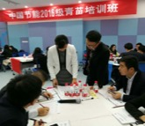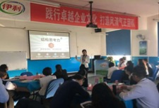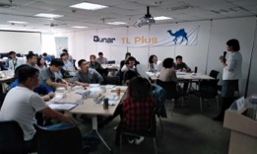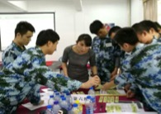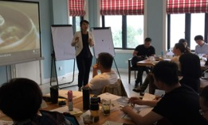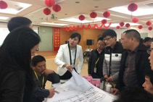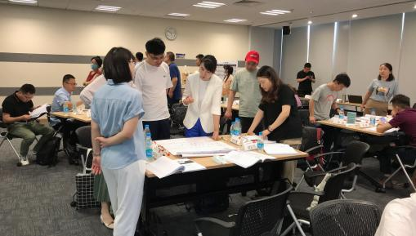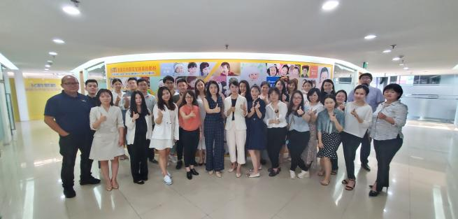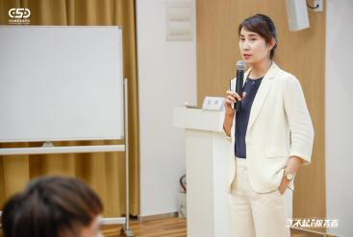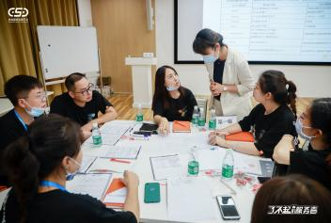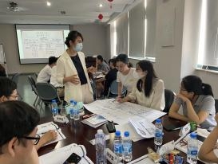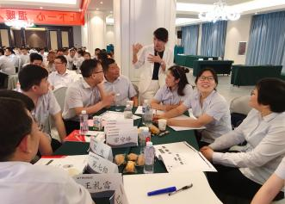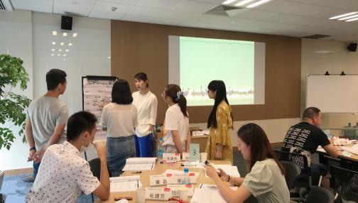

**课程安排**

**【课程时间】**7月26日（星期二9:30-17:00 ，9:00-9:30 签到）

**【课程地点】**开课前3天通知

**【课程费用】**

1880元 /人

（费用包括学员版讲义（纸质），不含午餐以及电子版课件，停车费用自理）

**【温馨提示】**

1.疫情期间，若该课程未达到最低开班人数，将延期举行

2.为保护讲师知识版权，课程全程禁止录音、录像

3.为了保证学员的健康，我们将在课程开始之前对每位工作人员、老师及学员进行体温检测并做好相关记录；课程现场准备了免洗酒精，学员可随时自行取用；我们也将对授课场地进行全面消毒，包括授课教具、座椅，保障每一位学员的健康。